***Муниципальное бюджетное дошкольное образовательное учреждение «Детский сад №19»г. Костерево***

**МЕСЯЧНИК**

**«Безопасность людей на водных объектах Петушинского района»**

**Цель:** профилактика случаев гибели детей на водоемах в  осенне-зимний период 2020 года, повышение знаний воспитанников, сотрудников и родителей ДОО  по вопросам безопасного поведения на воде в осенне-зимний период, обучение граждан действиям по оказанию помощи, терпящим бедствие на воде.

**План**

**проведения месячника безопасности на водных объектах**

**в осенне- зимний период»**

**с 16.11.20 г. по 16.12.20 г.**

|  |  |  |  |  |  |
| --- | --- | --- | --- | --- | --- |
| **№**  **п/п** | | **Планируемое мероприятие** | **Дата**  **проведения** | **Контингент**  **участников** | **Ответственные** |
| **Организационные мероприятия** | | | | | |
| 1. | | Издание приказа по МБДОУ о проведении месячника безопасности на водных объектах | 16.11.2020 |  | Заведующий Дюпина Н.И. |
| 2. | | Составление и утверждение плана проведения месячника безопасности на водных объектах | 16.11.2020 | Зам.заведующей по УВР, ст.воспитатель, зам.заведующей по АХЧ | Зам.заведующей по УВР Русакова В.Б. |
| **Работа с сотрудниками ДОО** | | | | | |
|  | | | | | |
| 1. | Инструктаж «Соблюдение правил безопасного поведения на водных объектах в осенне-зимний период» | | 17.11.2020 | Сотрудники ДОО | Зам.заведующей по АХЧ Сафронова С.В. |
| 2. | Проведение консультации с сотрудниками  на тему: «Задачи по выполнению мероприятий месячника безопасности на водных объектах» | | 18.11.2020 | Сотрудники ДОО | Зам.заведующей по УВР Русакова В.Б. |
| 3. | Практикум «Оказание первой помощи людям, терпящим бедствие на воде» | | 19.11.2020 | Сотрудники ДОО | Зам.заведующего по охране здоровья и организации питания Кочергина О.В. |
| 4. | Консультация для педагогов «Формы и методы работы с детьми по формированию у них элементарных навыков безопасного поведения на воде в осенне-зимний период» | | 20.11.2020 | Педагоги ДОО | Ст. воспитатель Голубева Е.А. |
| 5. | Оформление стенда «Правила безопасного поведения на водоемах в осенне-зимний период» | | 23.11.2020 | Педагоги ДОО | Ст. воспитатель Голубева Е.А. |
| 9. | Распространение среди сотрудников буклетов по вопросам безопасности на водных объектах «Правила безопасного поведения на водных объектах» | | 27.11.2020 | Сотрудники ДОО | Зам.заведующей по УВР Русакова В.Б. |
| **Работа с детьми** | | | | | |
|  | | | | | |
| 1. | Организация образовательной деятельности с детьми всех возрастных групп по темам:  - Беседы на темы: «Как бы ты поступил»; «Если случилась беда»; «Какой лед можно считать безопасным»; «Можно- нельзя»; «Когда грозит опасность»;  - Игровое занятие «Чтобы не было беды, будь осторожен у воды!»;  - Решение игровых и проблемных ситуаций «Не зная броду – не суйся в воду»;  - Просмотр мультфильмов: «Аркадий Паровозов» на тему «Как вести себя на льду»; «Тонкий лед»;  - Чтение сказки «Серая шейка» Мамин-Сибиряк;  - Рассматривание иллюстраций «Как на тоненький ледок»;  - Опытно-экспериментальная деятельность с водой и предметами «Тонет - плавает», «Свойства льда»;  - Продуктивная деятельность: Выставка детских рисунков на тему «Осторожно, тонкий лед!» | | 18.11.2020 – 11.12.2020 | Дети всех возрастных групп | Воспитатели всех возрастных групп |
| 2. | Интеллектуальная игра «Знатоки безопасности» | | 30.11.2020 | Дети подготовительных группы | Воспитатели: Жукова Р.И., Севрикова Е.Н. |
| 3. | Викторина «Зимние игры» | | 02.12.2020 | Дети средних и старших групп | Воспитатели: Семина О.А., Ткачева О.И., Иосифиди М.Г. |
| 4. | Сюжетно-ролевые игры: «Семья на прогулке»;  «Спасатели» | | В течение месячника | Дети среднего дошкольного возраста  Дети старшего дошкольного возраста | Воспитатели:Ткачева О.И., Иосифиди М.Г.  Воспитатели:Семина О.А., Жукова Р.И., Севрикова Е.Н. |
| 5. | Спортивный досуг «Осторожно- тонкий лед!» | | 11.12.2020 | Дети дошкольного возраста | Инструктор по физо Кузнецова Е.Г. |
| **Работа с родителями** | | | | | |
| 1. | Распространение среди родителей памяток и буклетов по вопросам безопасности на водных объектах «Правила безопасного поведения на водных объектах»; «Внимание- тонкий лед»; «Безопасность на воде» и др. | | 17.11.2020 - 18.11.2020 | Родители воспитанников | Зам.заведующей поУВР Русакова В.Б., старший воспитатель Голубева Е.А. |
| 2. | Оформление ширм и стенгазет в группах на тему «Зимние опасности» | | 20.11.2020 – 30.11.2020 | Родители воспитанников | Воспитатели групп |
| 3. | Размещение на сайте ДОО информации о мероприятиях проведенного месячника безопасности на водных объектах | | 17.11.2020- 14.12.2020 | Родители воспитанников | Заведующий ДОО Дюпина Н.И. |
| **Итоговые мероприятия** | | | | | |
| 1. | Пополнение базы методического кабинета: приобретение литературы и пособий по теме, систематизация материала | | 20.11.20 – 30.11.20 | Педагоги ДОО, родители | Старший воспитатель Голубева Е.А. |
| 2. | Подведение итогов месячника безопасности на водных объектах | | 14.12.2020 | Сотрудники ДОО | Заведующий ДОО Дюпина Н.И. |

**Фотоотчет**

***Беседы с детьми и рассматривание иллюстраций***

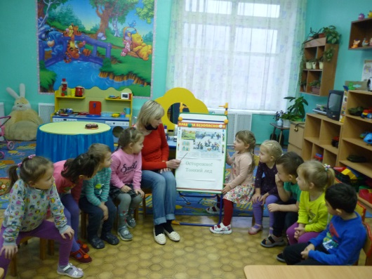

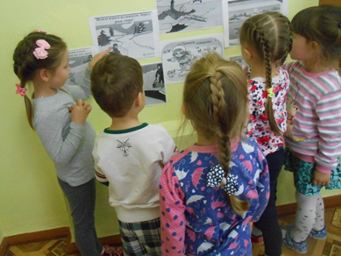

***Творческая мастерская на тему «Осторожно, тонкий лед!»***

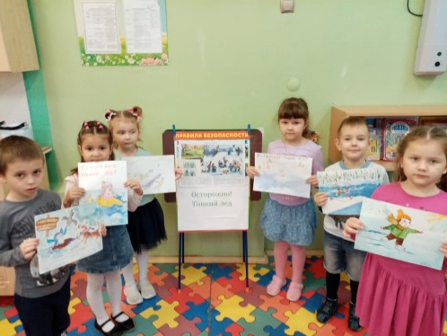

***Просмотр мультфильма: «Как вести себя на льду»***

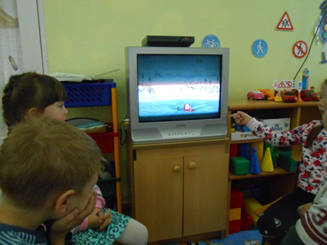

***Опытно - экспериментальная деятельность***

***«Почему тонкий лед не прочный***

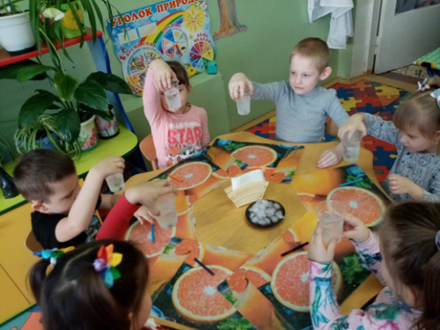

***Сюжетно-ролевая игра «Спасатели»***

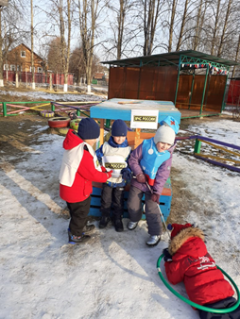

**Наглядно- информационный материал для родителей**

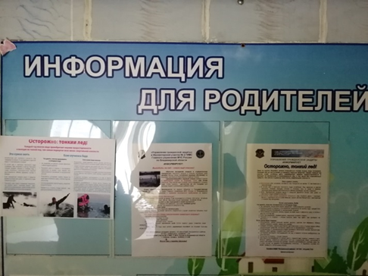

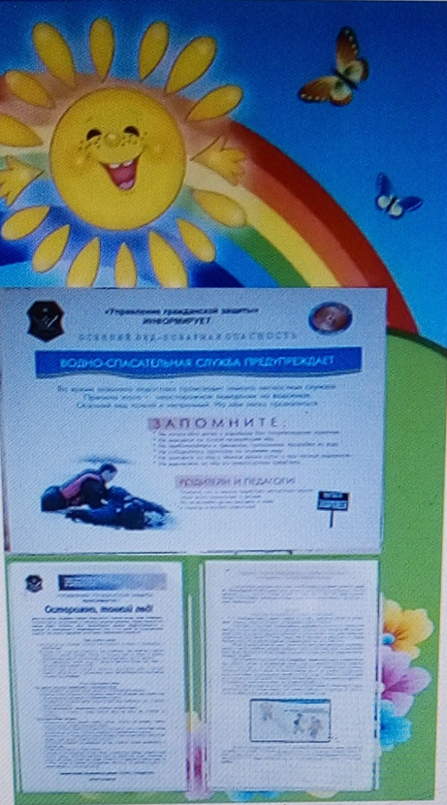

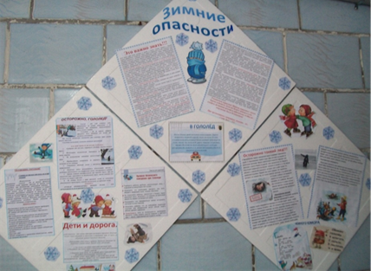

**Консультация для педагогов**

**«Формирование у детей навыков безопасного поведения**

**на воде в осенне-зимний период»**

